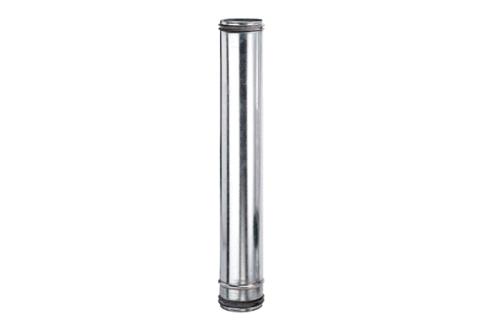Protipožární kompenzační prvek BA 100-0Obsah dodávky: 1 kusSortiment: B
Typové číslo: 0093.1019Výrobce: MAICO

